Gli aspiranti tirocinanti, una volta selezionata la Bottega di Mestiere e dell’Innovazione prescelta, accedono alla piattaforma PLUS dove prende avvio la fase di candidatura, suddivisa essenzialmente in due momenti: registrazione e iscrizione.
Sulla piattaforma, la prima schermata contiene una breve guida introduttiva; per poter proseguire bisogna cliccare su “Mi candido a un tirocinio”.
Successivamente bisogna selezionare la tipologia di servizio e cliccare su avanti per accedere alla prima pagina per l’inserimento dei dati personali:
Si arriva, quindi, alla fase di inserimento dei dati per la registrazione:
- dati anagrafici del candidato;
- domicilio;
- residenza;
- indicazione di un recapito email e numero di telefono.
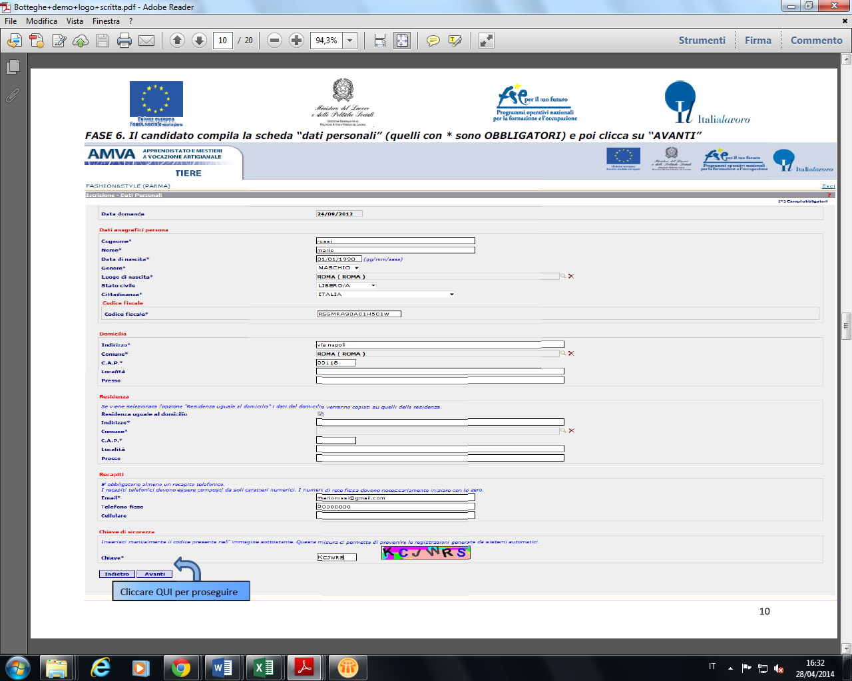
Dove presente il simbolo “lente di ingrandimento” si attiva la funzione ricerca, utilizzata per inserire i dati relativi al comune di nascita, residenza e/o domicilio in maniera corretta:
La due schermate successive riguardano l’inserimento del titolo di studio e lo stato occupazionale:
Ultimato lo step di registrazione il sistema fornisce, tramite mail, il “Codice domanda” con cui il candidato può accedere alla propria domanda nel caso intenda completarla in un secondo momento.
L’inserimento dell’indirizzo di posta elettronica corretto è fondamentale per tutte le comunicazioni successive concernenti l’adesione al Programma.
A questo punto il candidato può decidere se proseguire con la fase di iscrizione o interrompere e procedere ad iscriversi in un secondo momento.
Nel caso di completamento in un secondo momento, bisogna accedere nuovamente alla PLUS (percorso??) inserendo il codice fiscale e il codice domanda ricevuto tramite mail.
La fase di iscrizione prevede il caricamento degli allegati richiesti da Avviso pubblico, utilizzando il menu “sfoglia” e cliccando sul pulsante “allega”. Il sistema informatico non consente di ricevere allegati di peso superiore a 500 KB:
- CV in formato europeo
- Dichiarazione sostitutiva di certificazione di disoccupazione o copia dell’iscrizione al CPI. Per l’autocertificazione dello stato di disoccupazione/inoccupazione il candidato utilizza il format messo a disposizione dal Progetto e scaricabile dalla pagina internet dedicata (Allegato Dichiarazione_Sostitutiva_Disoccupazione).
- Copia del Documento di identità
Per completare la fase di iscrizione bisogna cliccare “Accetto” sulla schermata relativa alla Scheda informativa, e quindi su “Fine percorso”. Cliccando su “Fine percorso” non sarà più possibile apportare modifiche alla domanda.

Una volta terminati tutti i passaggi, il sistema provvede ad inviare una mail di comunicazione di avvenuta iscrizione. Ulteriori comunicazioni attraverso la posta elettronica vengono inviate ai candidati anche quando la domanda inoltrata cambia “status”, cioè viene “verificata” o “non ammessa”.

